新 书 推 荐

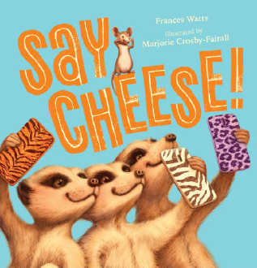
中文书名：《说茄子》
英文书名：SAY CHEESE!
作 者：Michel Streich
出 版 社：Scholastic Australia
代理公司：ANA/Yao Zhang
页 数：32页
出版时间：2020年2月
代理地区：中国大陆、台湾
审读资料：电子稿
类 型：儿童绘本

内容简介：

超高产作家弗朗西斯·沃兹新作。这个令人愉悦的故事讲述了一群摄影师老鼠，尝试遍书中所学的每一个小诀窍，企图给学校的学生们拍出最好看的照片。

摄影师老鼠麦克斯威尔正在南毛毛公立学校给学生们拍照片，但是有的学生就是不听话！有的在座位上动来动去，有的坚决不看向摄像机！麦克斯威尔可以让每个学生都说“茄子”，然后顺利地完成他的任务吗？

作者简介：

弗朗西斯·沃兹（Frances Watts）出生在瑞士洛桑，并在年纪很小的时候移居澳大利亚。她曾经为许多澳大利亚最有才华、受欢迎的创作者做过编辑，直到她自己灵感一现，决定也投身写作事业，并开始创作绘本。《说茄子》是她在学乐出版社出版的第一本绘本。

玛乔丽·克罗斯比·费尔奥（Marjorie Crosby-Fairall）是一位澳大利亚悉尼的插画家。她每天都在狗狗的陪伴下给书籍画插画。玛乔丽在企鹅出版社出版的处女作绘本《植物杀手》获得了CBCA的Eve Pownall奖。《说茄子》是她在学乐出版社出版的第一本绘本。

内文插图：

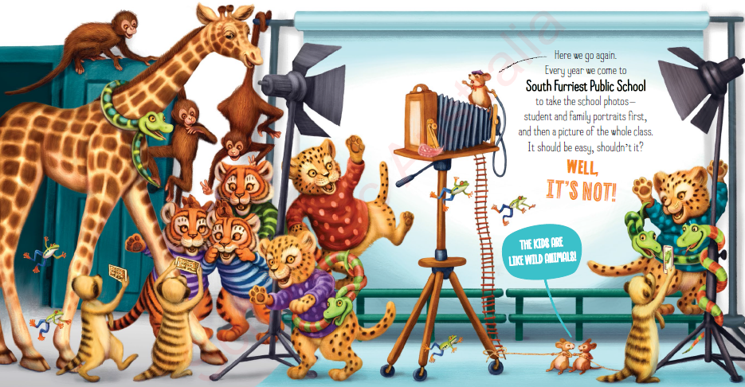
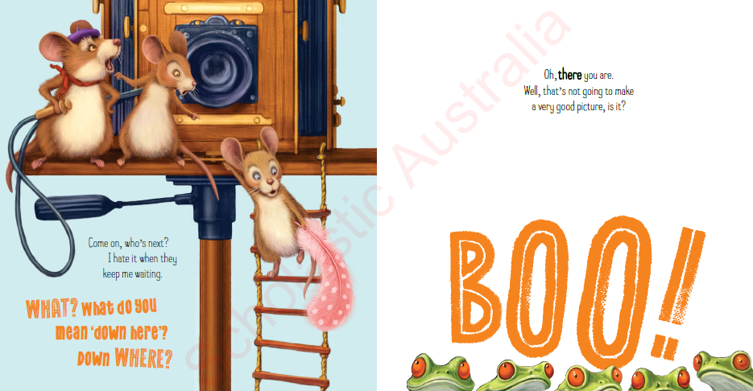

谢谢您的阅读！
请将回馈信息发送至：张瑶（Yao Zhang) Yao@nurnberg.com.cn
----------------------------------------------------------------------------------------------------
安德鲁﹒纳伯格联合国际有限公司北京代表处
北京市海淀区中关村大街甲59号中国人民大学文化大厦1705室, 邮编：100872
电话：010-82449325
传真：010-82504200
Email: Yao@nurnberg.com.cn
网址：www.nurnberg.com.cn
微博：http://weibo.com/nurnberg
豆瓣小站：http://site.douban.com/110577/
微信订阅号：安德鲁书讯

